
MINISTÉRIO DA EDUCAÇÃO
UNIVERSIDADE FEDERAL DOS VALES DO
JEQUITINHONHA E MUCURI


PRÓ-REITORIA DE ADMINISTRAÇÃO
PROCEDIMENTO OPERACIONAL PADRÃO |  | POP |  | Nº 12.3.1
Ministério da Educação  Universidade Federal dos Vales do Jequitinhonha e Mucuri – UFVJM  Pró-Reitoria de Administração – PROAd  Diretoria de Administração  Divisão de Protocolo |  | Versão Nº |  | 12.3.1
 |  | Data de Aprovação |  | 05/09/2018
 |  | Data de Publicação
 |  | Data da última revisão
Elaborador por | Sandra Aparecida Azevedo |  | Data da elaboração |  | 01/09/2016
Gestor | Cinthia Pereira Bernardino
Título | FICHAMENTO DE PROCESSOS

- Descrição
É a formação de Processos; é um ato restrito aos servidores designados pela direção para esta função (protocolista) e inclui a abertura de um novo número de processo que será gerado pelo Sistema de Protocolo da Instituição, neste caso o “SIGA”.
- Objetivos
Tem como objetivo proceder a abertura e montagem de processos; bem como registrar, controlar e prestar informações ao público em geral da tramitação destes. A montagem do processo deve ser composta de capa, gerada pelo sistema, pedido de abertura, documento que o componha e folha de informação ou despacho.

- Público Alvo
3.1- Administração
3.2- servidores
3.3- comunidade universitária
- Pré-requisitos
4.1- Recebimento de Papeleta (memorando) com as devidas informações.
- Responsáveis
Cinthia Pereira Bernardino
- Atividades
Nº | Atividade/ Descrição | Responsável | Prazo de execução
01 | Solicitante preenche a “Papeleta” discriminando o conteúdo do processo, seção, destino e objeto ( devidamente assinada) e encaminha a Divisão de Protocolo.
02 | O protocolista lê o documento, a fim de extrair o assunto, de forma sucinta, clara e objetiva.
03 | Verifica se está assinado e se está acompanhado dos seus respectivos anexos, quando for o caso.
04 | O Protocolo registra no “SIGA”, identificando as principais características do documento: Tipo, setor, procedência, interessado, título, assunto.
05 | Gera-se automaticamente o “Número de Processo”.
06 | Após o preenchimento, o sistema disponibiliza a impressão de etiquetas: uma contendo o número do processo; e outra discriminando o processo (estas etiquetas deverão ser afixadas na capa do processo).
07 | O protocolista deverá prender a capa, juntamente, com toda a documentação, com colchetes, obedecendo a ordem do mais antigo para o mais recente.
08 | Imprimir o Termo de Abertura de Volume e outra etiqueta com o número de processo que deverá ser afixada neste termo. (Este termo será a primeira folha do processo).
09 | Anexar a Papeleta recebida como a segunda folha do processo e em seguida os demais anexos.
10 | As folhas e/ou anexos do processo devem ser numeradas no Protocolo e as demais unidades organizacionais deverão atribuir numeração sequencial à medida que adicionarem outros documentos.
11 | A numeração deve ser por folha e não por página, deve seguir ordem crescente, sem rasuras, iniciando do número um. A capa não é considerada como folha, portanto não será numerada. As folhas/peças do processo devem ser numeradas e rubricadas próximas ao canto superior direito, não deve sobrescrever dados, utilizando-se, para esse fim carimbo contendo as seguintes informações: número da folha ou peça e rubrica do servidor que fez as anotações.
12 | Para encerramento e abertura de volume: o processo não poderá exceder a 200 (duzentas) folhas em cada volume. Quando o processo contiver o número de folhas excedentes ao limite fixado, a partir do próximo número, formar-se-ão outros volumes. Não é permitido desmembrar documento, e se ocorrer a inclusão de um documento que exceda a 200 folhas, esse documento abrirá um novo volume.
13 | A abertura do volume subsequente será informada no volume anterior e no novo volume da seguinte forma: No volume anterior, após a última folha do processo, incluir-se-á TERMO DE ENCERRAMENTO DE VOLUME”, devidamente numerado.
14 | Finalmente deverá ser encaminhado para o órgão informado na Papeleta.

- Lista de contatos para realização da ação
 | voip | telefone | e-mail
  Nome
Cinthia Pereira Bernardino | 8059 | (38) 3532-1271 | protocolo@ufvjm.edu.br

- Definições / Legenda
SIGA – Sistema Integrado de Gestão Acadêmica

- Material de suporte

- PORTARIA INTERMINISTERIAL Nº 1.677, DE 7 DE OUTUBRO DE 2015(*) : Define os procedimentos gerais para o desenvolvimento das atividades de protocolo no âmbito dos órgãos e entidades da Administração Pública Federal

- PASSO A PASSO PARA O SIGA:

- Acessar o SIGA e clicar em “PROTOCOLO” .

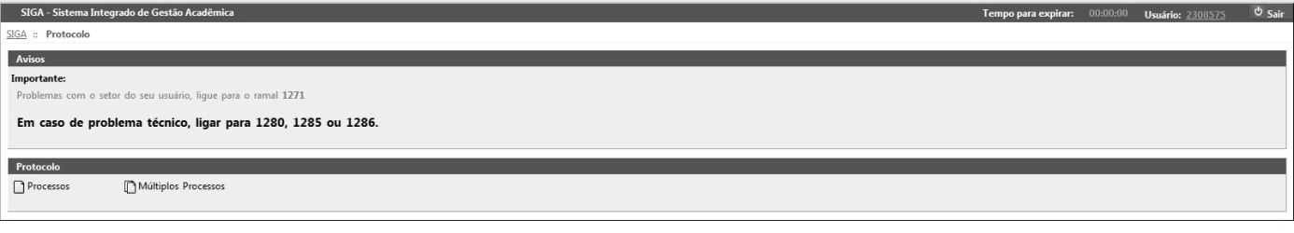

- Clicar em “ PROCESSOS”
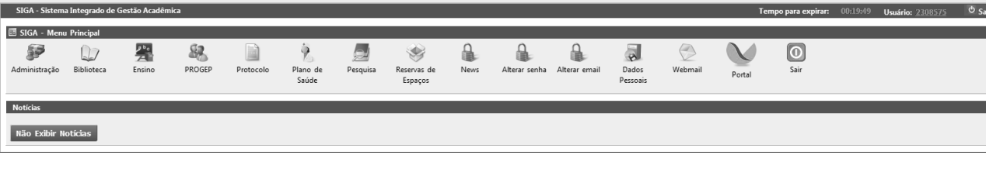

- Clcar em “ Incluir processo”

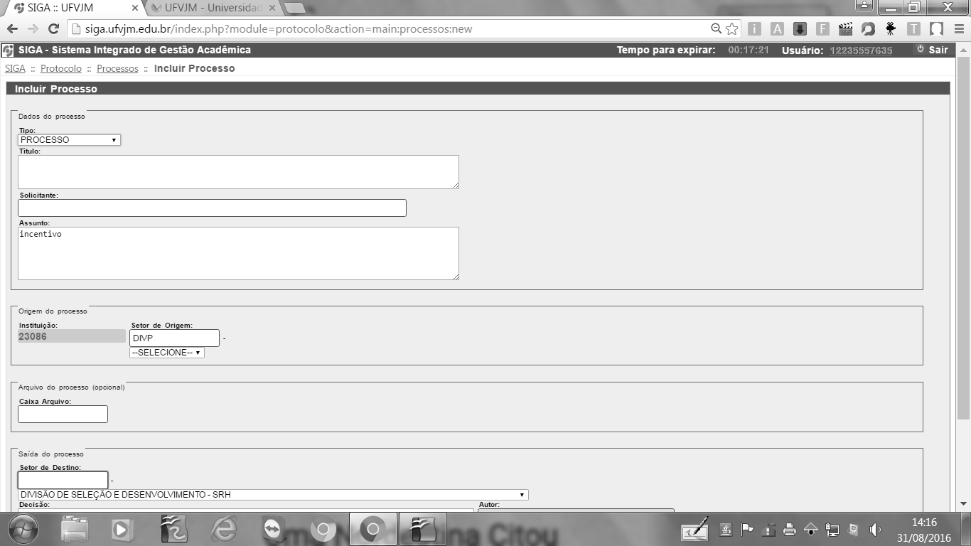

- A Divisão de Protocolo preenche o documento: Tipo, setor, procedência, interessado, título, assunto.

- Gera-se o número do processo, as etiquetas de identificação e o Termo de Abertura .

OBSERVAÇÃO: Numeração única de processo: Identifica ou caracteriza um processo, conforme
PORTARIA N°. 3, DE 16.05.2003, DA SECRETARIA DE LOGÍSTICA E TECNOLOGIA DA INFORMAÇÃO DO MINISTÉRIO DO PLANEJAMENTO,
e atribui valor perante a Administração Pública Federal. É formada por 15 dígitos, conforme a
seguinte descrição:
I – o primeiro grupo é constituído de cinco dígitos, referentes ao código numérico atribuído
a cada unidade protocolizadora que identifica o órgão de origem do processo, mantendo-se
inalterado, de acordo com as faixas numéricas determinadas no art. 3;
23000 a 23999 – MINISTÉRIO DA EDUCAÇÃO
23086. 000000 – UNIVERSIDADE FEDERAL DOS VALES DO JEQUITINHONHA E MUCURI – UFVJM

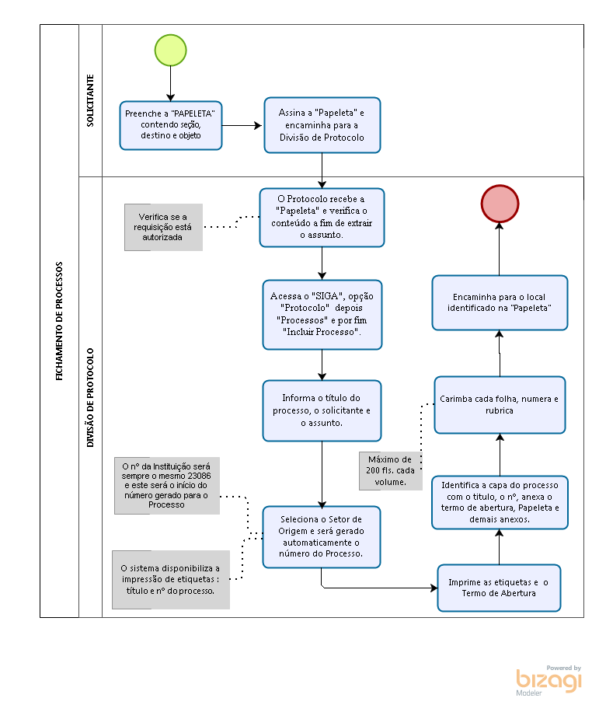
- Fluxograma do processo

- Elaboração, aprovação, publicação, revisão
 | Data | Nome | Função
  Atividade
Data da elaboração |  | xxxxxxxxxx | Pró-reitora
Data da aprovação
Data da publicação
Data da revisão

- Histórico de revisões
 | Data | Descrição das mudanças | Requisitado por:
  Versão

